Anexo 2.1
IDENTIFICACIÓN DE ZONAS URBANO MARGINALES
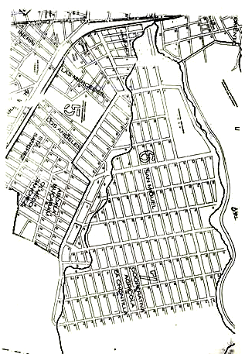
CIUDADELA SAN MIGUEL



Anexo 2.2
IDENTIFICACIÓN DE ZONAS URBANO MARGINALES
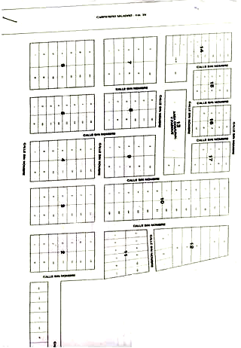
CIUDADELA JUDITH ORTEGA BLUM



Anexo 2.3
IDENTIFICACIÓN DE ZONAS URBANO MARGINALES
CIUDADELA LA ESPERANZA
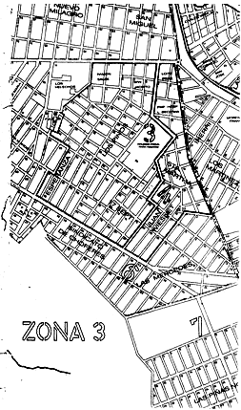



Anexo 2.3
ESQUEMA DE LA ENCUESTA REALIZADA
ESCUELA SUPERIOR POLITÉCNICA DEL LITORAL
INSTITUTO DE CIENCIAS HUMANÍSTICAS Y ECONÓMICAS
ENCUESTA PARA EL ESTUDIO DE FACTIBILIDAD DE UN PLAN HABITACIONAL

- ¿Tiene vivienda propia?

Si No

- ¿El terreno que usted posee tiene un tamaño de al menos 6 x 6 mts?

Si No

Si su respuesta fue negativa, la encuesta ha terminado

- ¿Estaría usted interesado(a) en una vivienda con estructura metálica, paredes de bloque y divisiones en su interior con bambú?

Si No

Si su respuesta es negativa, por favor entregue la encuesta

- ¿Cuánto estaría usted dispuesto a pagar mensualmente por concepto de la vivienda antes mencionada?

$ 28-31 $ 32-35 $ 36-39 $ 40-43

- ¿Según sus condiciones económicas, en qué tiempo cree usted que podría cancelar el total del valor de la vivienda?

2 años 6 meses 3 años 4 años 5 años

- En su comunidad o en su familia existen personas que trabajen en la construcción como:

Albañil(es) Maestro(s) constructor(es) No

- ¿Qué tipo de documentación tiene del solar que acredite que sea suyo?

Título de propiedad Título de posesión Otros : .......................

- ¿ Cuál sería el número de personas que habitarían la casa?

De 1 a 3 pers. De 4 a 7 pers. De 8 a 10 pers. De 11 a 14 pers.
- El ingreso total mensual de las personas que aportan económicamente en su casa es:

Menos de $ 35 Más de $ 120
$ 35-65
$ 66-100
$ 101-120

10) ¿Cuál es el valor total de sus gastos elementales al mes (alimentación, transporte, medicina y/o arriendo)?

Menos de $ 30 Más de $ 75
$ 30-45
$ 46-60
$ 61-75

Anexo 2.4

TABULACIÓN DE DATOS DE FUENTES PRIMARIAS

1.- ¿Tiene vivienda propia?
Respuesta | Frecuencia | Porcentaje
Sí | 299 | 87,43%
No | 43 | 12,57%

2.- ¿ El terreno que Ud. posee tiene un tamaño superior a 6x6 mtrs?
Respuesta | Frecuencia | Porcentaje
Sí | 322 | 94,15%
No | 20 | 5,85%

3.-¿Estaría Ud. interesado(a) en una vivienda con estructura metálica, paredes de bloque y divisiones interiores de bambú?

Respuesta | Frecuencia | Porcentaje
Sí | 334 | 97,66%
No | 8 | 2,34%

4.-¿Cuánto estaría Ud. dispuesto a pagar mensualmente por concepto de la vivienda antes mencionada?

Respuesta | Frecuencia | Porcentaje
$ 28 – 31 | 243 | 71,05%
$ 32 – 35 | 86 | 25,15%
$ 36 – 39 | 13 | 3,80%
$ 40 – 43 | 0 | -

5.-Según sus condiciones económicas, ¿ en qué tiempo Ud. cree que podría cancelar el total del valor de la vivienda?

Respuesta | Frecuencia | Porcentaje
2 años 6 meses | 0 | -
3 años | 9 | 2,63%
4 años | 42 | 12,28%
5 años | 291 | 85,09%

6.- En su comunidad o en su familia existen personas que trabajen la construcción como:

Respuesta | Frecuencia | Porcentaje
Albañiles | 177 | 51,75%
Maestros constructores | 32 | 9,36%
No | 133 | 38,89%

7.-¿Qué tipo de documentación tiene del solar que acredite que sea suyo?

Respuesta | Frecuencia | Porcentaje
Título de propiedad | 194 | 56,73%
Título de posesión | 135 | 39,47%
Otros | 13 | 3,80%

8.-¿Cuántas personas habitarían la casa?
Respuesta | Frecuencia | Porcentaje
De 1 a 3 personas | 95 | 27,78%
De 4 a 7 personas | 222 | 64,91%
De 8 a 10 personas | 22 | 6,43%
De 11 a 14 personas | 3 | 0,88%

9.-El ingreso mensual total de las personas que aportan económicamente en su casa es:

Respuesta | Frecuencia | Porcentaje
Menos de $ 35 | 6 | 1,75%
$ 35 – 65 | 46 | 13,45%
$ 66 – 100 | 61 | 17,84%
$ 101 – 120 | 95 | 27,78%
Más de $ 120 | 134 | 39,18%

10.-¿Cuál es el valor total de sus gastos elementales mensuales para su subsistencia (alimentación, transporte; medicina-salud o arriendo si los tuvieren)?

Respuesta | Frecuencia | Porcentaje
Menos de $ 30 | 27 | 7,89%
$ 30 – 45 | 41 | 11,99%
$ 46 – 60 | 68 | 19,88%
$ 61 – 75 | 129 | 37,72%
Más de $ 75 | 77 | 22,51%

Anexo 2.5

CRUZE DE PREGUNTAS RELEVANTES
Crosstabulation

- Tabulación cruzada acerca de las personas que respondieron que poseían el terreno necesario para el proyecto frente a la documentación del mismo

2) Tabulación cruzada acerca de la disposición de pago frente a la solicitud del plazo para cancelar el total de la vivienda

3) Tabulación cruzada acerca del ingreso total de las personas que aportan económicamente en la vivienda frente al gasto total elemental al mes

4) Tabulación cruzada acerca de la intención de pago frente al ingreso total mensual de todas las personas que aportan en la vivienda

Gráfico de concentración de los ingresos dados los rangos de pago
En el eje x:

- Menos de $ 35
- $ 35-65
- $ 66-100
- $ 101-120
- Más de $ 120

5) Tabulación cruzada acerca de la disposición de pago frente al promedio de disposición al ahorro (Ingresos totales - Gastos elementales).

Gráfico de concentración del promedio de las intenciones de ahorro dados los rangos de los pagos
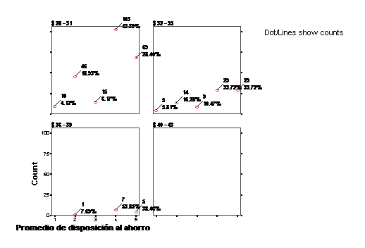
En el eje x:

1.- Menos de $ 5
2.- $ 5-20
3.- $ 21-40
4.- $ 41-45
5.- Más de $ 45

Anexo 2.6
SEGMENTACIÓN DE LA DEMANDA

La demanda se segmentó basándose en el criterio de las respuestas de los consumidores por los beneficios buscados, que en este caso incluye conveniencia por precio-calidad, estatus, protección y seguridad elemental.

Anexo 2.7

DEMANDA INSATISFECHA
& DEMANDA A CAPTAR
Multiple Response

* * * C R O S S T A B U L A T I O N * * *

INTERESD Interesado en el proyecto
by ADJUDICA Documentación que acredite el solar
by INGRESO Ingreso mensual de las personas que apor

Category = 1 Menos de $35

ADJUDICA

Count ITítulo d
Ie propie Row
Idad Total
I 1 I
INTERESD --------+--------+
1 I 3 I 3
SI I I 100,0
+--------+
Column 3 3
Total 100,0 100,0

Percents and totals based on responses

* * * C R O S S T A B U L A T I O N * * *

INTERESD Interesado en el proyecto
by ADJUDICA Documentación que acredite el solar
by INGRESO Ingreso mensual de las personas que apor

Category = 2 $ 35 - 65

ADJUDICA

Count ITítulo d
Ie propie Row
Idad Total
I 1 I
INTERESD --------+--------+
1 I 22 I 22
SI I I 100,0
+--------+
Column 22 22
Total 100,0 100,0

Percents and totals based on responses

* * * C R O S S T A B U L A T I O N * * *

INTERESD Interesado en el proyecto
by ADJUDICA Documentación que acredite el solar
by INGRESO Ingreso mensual de las personas que apor

Category = 3 $ 66 - 100

ADJUDICA

Count ITítulo d
Ie propie Row
Idad Total
I 1 I
INTERESD --------+--------+
1 I 37 I 37
SI I I 100,0
+--------+
Column 37 37
Total 100,0 100,0

Percents and totals based on responses
* * * C R O S S T A B U L A T I O N * * *

INTERESD Interesado en el proyecto
by ADJUDICA Documentación que acredite el solar
by INGRESO Ingreso mensual de las personas que apor

Category = 4 $ 101 - 120

ADJUDICA

Count ITítulo d
Ie propie Row
Idad Total
I 1 I
INTERESD --------+--------+
1 I 58 I 58
SI I I 100,0
+--------+
Column 58 58
Total 100,0 100,0

Percents and totals based on responses

* * * C R O S S T A B U L A T I O N * * *

INTERESD Interesado en el proyecto
by ADJUDICA Documentación que acredite el solar
by INGRESO Ingreso mensual de las personas que apor

Category = 5 Más de $ 120

ADJUDICA

Count ITítulo d
Ie propie Row
Idad Total
I 1 I
INTERESD --------+--------+
1 I 74 I 74
SI I I 100,0
+--------+
Column 74 74
Total 100,0 100,0

Percents and totals based on responses
194 valid cases; 148 missing cases
Anexo 2.8

DISTRIBUCIÓN DE LA DEMANDA
A SATISFACER

* * * C R O S S T A B U L A T I O N * * *

ADJUDICA Documentación que acredite el solar
by INGRESO Ingreso mensual de las personas que apor
by DISPOSPA Disposición de pago

Category = 1 $ 28 - 31

INGRESO

Count I$ 66 - 1 $ 101 - Más de $
I00 120 120 Row
I Total
I 3 I 4 I 5 I
ADJUDICA --------+--------+--------+--------+
1 I 29 I 49 I 46 I 124
Título de propiedad I I I I 100,0
+--------+--------+--------+
Column 29 49 46 124
Total 23,4 39,5 37,1 100,0

Percents and totals based on responses

* * * C R O S S T A B U L A T I O N * * *

ADJUDICA Documentación que acredite el solar
by INGRESO Ingreso mensual de las personas que apor
by DISPOSPA Disposición de pago

Category = 2 $ 32 - 35

INGRESO

Count I$ 66 - 1 $ 101 - Más de $
I00 120 120 Row
I Total
I 3 I 4 I 5 I
ADJUDICA --------+--------+--------+--------+
1 I 8 I 5 I 21 I 34
Título de propiedad I I I I 100,0
+--------+--------+--------+
Column 8 5 21 34
Total 23,5 14,7 61,8 100,0

Percents and totals based on responses

* * * C R O S S T A B U L A T I O N * * *

ADJUDICA Documentación que acredite el solar
by INGRESO Ingreso mensual de las personas que apor
by DISPOSPA Disposición de pago

Category = 3 $ 36 - 39

INGRESO

Count I$ 101 - Más de $
I120 120 Row
I Total
I 4 I 5 I
ADJUDICA --------+--------+--------+
1 I 4 I 7 I 11
Título de propiedad I I I 100,0
+--------+--------+
Column 4 7 11
Total 36,4 63,6 100,0

Percents and totals based on responses
169 valid cases; 173 missing cases
Anexo 3.1

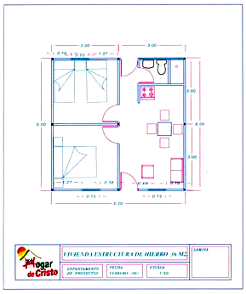
Plano de la Vivienda de estructura metálica – bambú – cemento

Anexo 3.2

DETALLE DE FABRICACIÓN

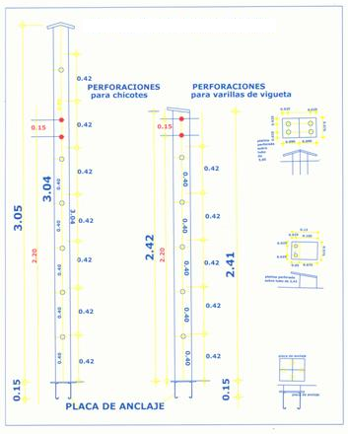

Anexo 3.3
DETALLE DE FABRICACIÓN

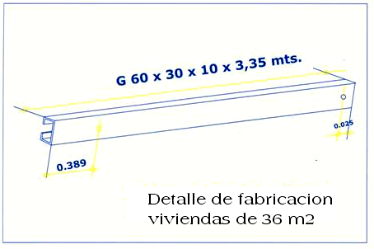

Anexo 3.4

DETALLE DE FABRICACIÓN

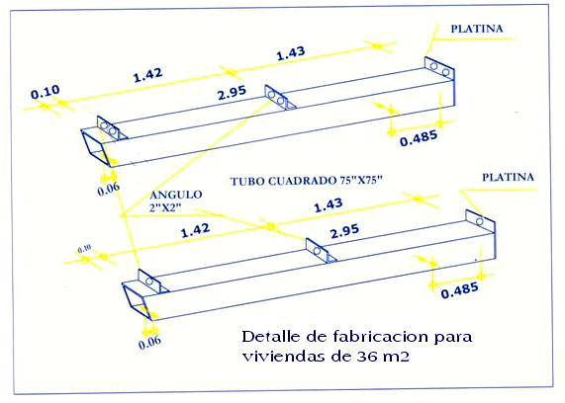

Anexo 3.5

DETALLES DE FABRICACIÓN

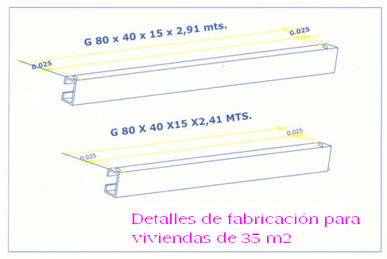

Anexo 3.6

DISEÑO DE ELABORACIÓN DE LA VIVIENDA DE ESTRUCTURA METÁLICA – BAMBÚ - CEMENTO
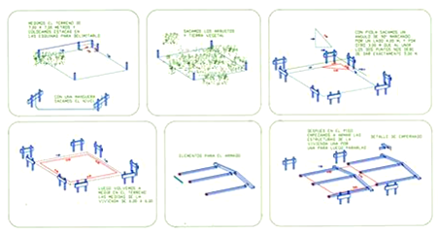

Anexo 3.7

Diseño de elaboración de la vivienda de estructura metálica – bambú - cemento
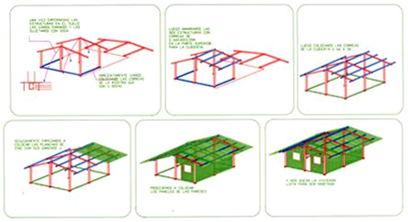

Anexo 4.1

COSTO DE MAQUINARIAS DE LA PLANTA
REQUERIMIENTOS | COSTO UNITARIO | UNIDADES | COSTO TOTAL
TROZADOR | $3,500 | 1 | $3,500
CIERRA DE MESA | $1,850 | 1 | $1,850
CIERRA MULTIPLE | $5,248 | 1 | $5,248
PENDULO | $1,170 | 1 | $1,170
GRAPADORA | $320 | 12 | $3,840
SOLDADORA | $250 | 3 | $750
TALADRO INDUSTRIAL | $235 | 1 | $235
BOTELLA OXIGENO | $150 | 2 | $300
CISALLA | $110 | 1 | $110
TALADRO PEDESTAL | $150 | 1 | $150
PULIDORA | $80 | 2 | $160
HOJAS DE SIERRA | $30 | 4 | $120
TRAQUEL | $5,000 | 1 | $5,000
EXTINTOR | $300 | 4 | $1,200
COMPRESOR DE TORNILLO | $500 | 2 | $1,000
COMPRESOR DE PISTON 4 HP | $500 | 2 | $1,000
TALADRO DE MANO | $80 | 4 | $320
ELECTROSIERRA | $192 | 6 | $1,152
TABLERO DE CONTROL | $10,000 | 1 | $10,000
MANTENIMIENTO | $3,000 | 1 | $3,000
GENERADOR INGERSOLL | $4,000 | 1 | $4,000
TRANSFORMADOR 1000 KVA | $3,500 | 1 | $3,500
GALPON | $5,000 | 1 | $5,000
ESMERIL | $180 | 2 | $360
AFILADOR / HOJAS DE SIERRA | $90 | 2 | 180
COMPRESOR 5 HP | $120 | 1 | 120
ENGRASADOR HIDRAULICA | $190 | 1 | 190
ENGRASADOR MANUAL | $55 | 2 | 110
SIERRA DE MESA | $300 | 2 | 600
MULTIPLE VERTICAL | $235 | 1 | 235
TUPI DE MANO | $120 | 3 | 360
CEPILLO | $3,000 | 1 | 3000
 |  | TOTAL | $57,760

VEHICULOS
REQUERIMIENTOS | COSTO UNITARIO | UNIDADES | COSTO TOTAL
TOYOTA 1400 | $17,000 | 2 | $34,000
TOYOTA LAND CRUISER | $18,000 | 1 | $18,000
MONTACARGAS | $35,000 | 2 | $70,000
 |  | TOTAL | $122,000
Anexo 4.1

EDIFICIOS E INMUEBLES
REQUERIMIENTOS | COSTO UNITARIO | UNIDADES | COSTO TOTAL
TERRENO DE FABRICA | $40,000 | 1 | $40,000
CASA MODELO | $1,150 | 1 | $1,150
BODEGA DE MATERIALES | $2,000 | 1 | $2,000
EDIFICIO ADMINISTRAIVO | $55,000 | 1 | $55,000
EQUIPO DE COMPUTO | $680 | 4 | $2,720
EQUIPO DE OFICINA | $2,500 | 1 | $2,500
INSUMOS Y PAPELERIA | $500 | 1 | $500
MUEBLES Y ENSERES | $1,700 | 1 | $1,700
 |  | TOTAL | $105,570

Anexo 4.2

ACTIVOS DIFERIDO
GASTOS PREOPERACIONALES
CONCEPTO | VALOR
HONORARIOS (ABOGADO) | $300.00
COSTITUCION LEGAL | $500.00
MATRICULACION DE VEHÍCULOS | $600.00
INSCRIPCION DE TERRENO | $500.00
PERMISOS MUNICIPALES | $1,000.00
TOTAL GASTOS PREOPERACIONALES | $2,900.00

COSTO DE PRODUCCION DE UNA UNIDAD DE VIVIENDA METALICA
REQUERIMIENTOS | COSTO | UNIDADES | TOTAL
ESTRUCTURA
TUBO 75X75X2.42 X 2 MM | 5.86 | 6 | 35.16
TUBO 75X75X3.04M X 2MM | 7.36 | 3 | 22.08
TUBO 75X75X3.53M X 2MM | 8.53 | 6 | 51.18
G 80X40X15X2MM | 3.72 | 8 | 29.76
G 60X30X10X2MMX 3.35MM | 3.06 | 16 | 48.96
ANG 50X50X0.75X 4MM | 0.12 | 18 | 2.16
FLEJE 13X0.75X4MM | 0.25 | 6 | 1.5
FLEJE18X0.75X4MM | 0.47 | 3 | 1.41
FLEJE 12X0.75X4MM | 0.2 | 6 | 1.2
FLEJE 15X15X6MM | 0.49 | 9 | 4.41
FLEJE 4CMS X 4CMS X 4 MM | 0.04 | 24 | 0.96
PERNOS 7/16 X 1/2 CON ANILLOS Y TUERCAS | 0.28 | 72 | 20.16
VARILLA DE 10MM X 20CMS | 0.09 | 36 | 3.24
DADOS ENCOFRADO | 1.79 | 1 | 1.79
 |  |  | 223.97
GALVANIZADO ADICIONAL | 92.53 | 1 | 92.53
PANELES DE BAMBU | 19 | 3 | 57
PUERTAS Y VENTANAS
PUERTAS | 6.85 | 2 | 13.7
VENTANAS | 3.48 | 3 | 10.44
BISAGRAS 2 1/2 UNID | 0.05 | 6 | 0.3
BISAGRAS 3" | 12 | 4 | 48
CLAVOS 2 1/2 | 0.5 | 5 | 2.5
CLAVOS 4 | 0.5 | 1 | 0.5
 |  |  | 75.44
TECHO - CUBIERTA
ZINC DE 10 | 4 | 4 | 16
ZINC DE 12 | 6 | 20 | 120
ANILLOS DE 1 " PARA GANCHOS | 0.05 | 64 | 3.2
GANCHOS J CHICOS | 0.15 | 64 | 9.6
 |  |  | 148.8
BASE Y PAREDES
BLOQUE 7 X 19 X 39 | 0.24 | 600 | 144
CEMENTO | 5.05 | 20 | 101
ARENA | 8 | 4 | 32
PIEDRA | 8 | 4 | 32
 |  |  | 309
COSTO DE PRODUCCION |  |  | 999.74
TRANSPORTE Y ACARREO ENTRE FABRICAS | 100 | 1 | 93
GASTOS ADMINISTRATIVOS |  |  | 147
COSTO DE MANO DE AUTOCONSTRUCCION | 10 | 4 | 40
GASTOS OPERATIVOS |  |  | 85
COSTO TOTAL SIN INFLACION |  |  | 1637.688
Anexo 4.3
PRESUPUESTO DE GASTOS Y COSTOS
Anexo 4.4
 | AÑO 1 | AÑO 2 | AÑO 3 | AÑO 4 | AÑO 5 | AÑO 6
GASTOS ADMINISTRATIVOS
ARQUITECTO (1) | $3,360 | $3,508 | $3,662 | $3,823 | $3,992 | $4,167
AUXILIAR (1) | $2,640 | $2,756 | $2,877 | $3,004 | $3,136 | $3,274
ADMINISTRADOR (1) | $2,640 | $2,756 | $2,877 | $3,004 | $3,136 | $3,274
JEFE DE OPERACIONES (1) | $2,400 | $2,506 | $2,616 | $2,731 | $2,851 | $2,977
CONTADOR 1) | $3,000 | $3,132 | $3,270 | $3,414 | $3,564 | $3,721
JEFE DE VENTAS (1) | $2,400 | $2,506 | $2,616 | $2,731 | $2,851 | $2,977
AUXILIARES (2) | $2,904 | $3,032 | $3,165 | $3,304 | $3,450 | $3,602
JEFE DE MANTENIMIENTO (1) | $2,400 | $2,506 | $2,616 | $2,731 | $2,851 | $2,977
GASTOS DE OFICINA
PAPELERIA | $1,800 | $1,879 | $1,962 | $2,048 | $2,138 | $2,232
UTILES DE OFICINA | $240 | $251 | $262 | $273 | $285 | $298
TELEFONO | $1,080 | $1,128 | $1,177 | $1,229 | $1,283 | $1,339
MANTENIMIENTO DE EQUIPO | $8,760 | $9,145 | $9,548 | $9,968 | $10,407 | $10,864
CORREO | $180 | $188 | $196 | $205 | $214 | $223
GASTOS GENERALES
DIESEL | $2,520 | $2,631 | $2,747 | $2,867 | $2,994 | $3,125
GAS | $120 | $125 | $131 | $137 | $143 | $149
ACEITES Y ADITIVOS | $816 | $852 | $889 | $929 | $969 | $1,012
AGUA POTABLE | $1,800 | $1,879 | $1,962 | $2,048 | $2,138 | $2,232
ENERGIA ELECTRICA | $6,120 | $6,389 | $6,670 | $6,964 | $7,270 | $7,590
VIATICOS | $288 | $301 | $314 | $328 | $342 | $357
MOVILIZACION | $420 | $438 | $458 | $478 | $499 | $521
DEPRECIACION | $29,785.09 | $29,785.09 | $29,785.09 | $29,785.09 | $29,785.09 | $29,785.09
GASTOS DE PROMOCION
PUBLICIDAD | $3,000 | $3,132 | $2,500 | $2,610 | $2,725 | $2,845
COSTOS OPERATIVOS
OBREROS CARPINTERIA | $9,000 | $9,396 | $9,809 | $10,241 | $10,692 | $11,162
MECANICOS INDUSTRAILES | $10,800 | $11,275 | $11,771 | $12,289 | $12,830 | $13,394
GUARDIA | $3,120 | $3,257 | $3,401 | $3,550 | $3,706 | $3,870
ALBAÑILES | $3,600 | $3,758 | $3,924 | $4,096 | $4,277 | $4,465
IMPREVISTOS GASTOS EMPRESA | $0.00 | $0.00 | $0.00 | $0.00 | $0.00 | $0.00
IMPREVISTO COSTO MATERIA PRIMA | $8,487.09 | $8,860.52 | $9,250.38 | $9,657.40 | $10,082.32 | $10,525.95
GASTOS NO OPERACIONALES
 | $124,561 | $128,731 | $132,315 | $136,826 | $141,536 | $146,453

Anexo 4.5

DEPRECIACION
ACTIVO FIJO | TOTAL | CANTIDAD | VIDA UTIL EN AÑOS | PORCENTAJE DE DEPRECIACION | DEPRECIACION ANUAL
TERRENO | $40,000 | 1
EDIFICIO | $50,000 | 1 | 30 | 4% | $2,000
VEHÍCULOS
TOYOTA 1400 | $17,000 | 2 | 6 | 16% | $5,440
TOYOTA LAND CRUISER | $24,000 | 1 | 6 | 16% | $3,840
MONTACARGAS | $50,000 | 2 | 10 | 10% | $10,000
EQUIPOS Y HERRAMIENTAS
CASA MODELO | $1,150 | 1 | 5 | 20% | $230
BODEGA DE MATERIALES | $2,000 | 1 | 10 | 10% | $200
EQUIPO DE COMPUTO | $680 | 4 | 5 | 20% | $544
EQUIPO DE OFICINA | $2,500 | 1 | 5 | 20% | $500
MUEBLES Y ENSERES | $1,700 | 1 | 6 | 17% | $283
 |  |  |  | TOTAL | $23,037
ACTIVO FIJO | TOTAL | CANTIDAD | VIDA UTIL EN AÑOS | PORCENTAJE DE DEPRECIACION | DEPRECIACION ANUAL
TROZADOR | $3,500 | 1 | 7 | 14% | 490
CIERRA DE MESA | $1,850 | 1 | 6 | 16% | 296
CIERRA MULTIPLE | $5,248 | 1 | 8 | 13% | 682.24
PENDULO | $1,170 | 1 | 6 | 16% | 187.2
GRAPADORA | $320 | 12 | 5 | 20% | 768
SOLDADORA | $250 | 3 | 5 | 20% | 150
TALADRO INDUSTRIAL | $235 | 1 | 6 | 16% | 37.6
BOTELLA OXIGENO | $150 | 2 | 5 | 20% | 60
CISALLA | $110 | 1 | 5 | 20% | 22
TALADRO PEDESTAL | $150 | 1 | 6 | 16% | 24
PULIDORA | $80 | 2 | 5 | 20% | 32
TRAQUEL | $5,000 | 1 | 9 | 11% | 550
COMPRESOR DE TORNILLO | $500 | 2 | 6 | 16% | 160
COMPRESOR DE PISTON 4 HP | $500 | 2 | 6 | 16% | 160
TALADRO DE MANO | $80 | 4 | 5 | 20% | 64
ELECTROSIERRA | $192 | 6 | 6 | 16% | 184.32
TABLERO DE CONTROL | $10,000 | 1 | 11 | 9% | 900
GENERADOR INGERSOLL | $4,000 | 1 | 9 | 11% | 440
TRANSFORMADOR 1000 KVA | $3,500 | 1 | 9 | 11% | 385
GALPON | $5,000 | 1 | 10 | 10% | 500
ESMERIL | $180 | 2 | 6 | 16% | 57.6
COMPRESOR 5 HP | $120 | 1 | 6 | 16% | 19.2
ENGRASADOR HIDRAULICA | $190 | 1 | 6 | 16% | 30.4
ENGRASADOR MANUAL | $55 | 2 | 6 | 16% | 17.6
SIERRA DE MESA | $300 | 2 | 6 | 16% | 96
MULTIPLE VERTICAL | $235 | 1 | 5 | 20% | 47
TUPI DE MANO | $120 | 3 | 6 | 16% | 57.6
CEPILLO | $3,000 | 1 | 9 | 11% | 330
 |  |  |  | TOTAL | 6747.76
 |  |  | TOTAL DEPRECIACION ANUAL |  | $29,785

Anexo 4.6
INGRESOS
 | AÑO 1 | AÑO 2 | AÑO 3 | AÑO 4 | AÑO 5 | AÑO 6
CONCEPTO
CASA DE ESTRUCTURA METALICA | 312 | 312 | 312 | 312 | 312 | 312
INGRESOS | 524160 | 524160 | 524160 | 524160 | 524160 | 524160

REQUERIMIENTOS DE MANO DE OBRA CALIFICADA ADMINISTRATIVA
REQUERIMIENTOS | PAGO MENSUAL | PERSONAL | COSTOMENSUAL | COSTO ANUAL
ARQUITECTO | $280 | 1 | $280 | $3,360
AUXILIAR / DISEÑO | $220 | 1 | $220 | $2,640
ADMINISTRADOR | $220 | 1 | $220 | $2,640
JEFE DE OPERACIONES | $200 | 1 | $200 | $2,400
CONTADOR | $250 | 1 | $250 | $3,000
JEFE DE VENTAS | $200 | 1 | $200 | $2,400
AUXILIARES | $121 | 2 | $242 | $2,904
JEFE DE MANTENIMIENTO | $200 | 1 | $200 | $2,400
 |  |  | $1,812 | $21,744
REQUERIMIENTOS DE MANO DE OBRA CALIFICADA PRODUCCION
REQUERIMIENTOS | PAGO MENSUAL | PERSONAL | COSTO MENSUAL | COSTO ANUAL
OBREROS CARPINTERIA | $150 | 5 | $750 | $9,000
MECANICOS INDUSTRAILES | $150 | 6 | $900 | $10,800
GUARDIA | $130 | 2 | $260 | $3,120
ALBAÑILES | $150 | 2 | $300 | $3,600
 |  |  | $2,210 | $26,520
Anexo 4.7

VALOR DE SALVAMENTO
Rubros | AÑO 1 | AÑO 2 | AÑO 3 | AÑO 4 | AÑO 5 | AÑO 6
Activos Fijos | $320,230 | $320,230 | $320,230 | $320,230 | $320,230 | $320,230
97epreciación acumulada de activos fijos | $29,785.09 | $59,570.19 | $89,355.28 | $119,140.37 | $148,925.47 | $178,710.56
Valor de salvamento | $290,444.91 |  |  |  |  | $141,519.44
Anexo 4.8

 |  | FLUJO DE CAJA FINANCIERO
 |  | AÑO 1 | AÑO 2 | AÑO 3 | AÑO 4 | AÑO 5 |  |  | AÑO 6
INGRESOS |  | $524,160.00 | $547,223.04 | $571,300.85 | $596,438.09 | $622,681.37 |  |  | $650,079.35
( - ) Costos Operativos |  | $309,423 | $323,037 | $337,251 | $352,090 | $367,582 |  |  | $383,756
( = ) UTILIDAD BRUTA |  | $214,737 | $224,186 | $234,050 | $244,348 | $255,099 |  |  | $266,324
( - ) Gastos Administrativos |  | $45,888 | $47,907 | $50,015 | $52,216 | $54,513 |  |  | $56,912
Sueldos y Salarios |  | $21,744 | $22,701 | $23,700 | $24,742 | $25,831 |  |  | $26,968
Gastos de Oficina |  | $12,060 | $12,591 | $13,145 | $13,723 | $14,327 |  |  | $14,957
Gastos Generales |  | $12,084 | $12,616 | $13,171 | $13,750 | $14,355 |  |  | $14,987
DEPRECIACION |  | $29,785 | $29,785 | $29,785 | $29,785 | $29,785 |  |  | $29,785
( - )Gastos de Promoción |  | $3,000 | $3,132 | $3,270 | $3,414 | $3,564 |  |  | $3,721
( - ) Imprevistos Costo Materia Prima |  | $8,487.09 | $8,860.52 | $9,250.38 | $9,657.40 | $10,082.32 |  |  | $10,525.95
(=) Utilidad antes Rep. Utili e Imp |  | $127,576.94 | $134,500.87 | $141,729.45 | $149,276.09 | $157,154.78 |  |  | $165,380.14
( - ) 15% Reparti de Utilidades |  | $19,136.54 | $20,175.13 | $21,259.42 | $22,391.41 | $23,573.22 |  |  | $24,807.02
( =) Util. Antes de Imp |  | $108,440.40 | $114,325.74 | $120,470.03 | $126,884.68 | $133,581.57 |  |  | $140,573.12
( - ) 25% Impuesto a la renta |  | $27,110.10 | $28,581.43 | $30,117.51 | $31,721.17 | $33,395.39 |  |  | $35,143.28
(=) Utilidad neta |  | $81,330.30 | $85,744.30 | $90,352.53 | $95,163.51 | $100,186.17 |  |  | $105,429.84
( + ) DEPRECIACION |  | $29,785.09 | $29,785.09 | $29,785.09 | $29,785.09 | $29,785.09 |  |  | $29,785.09
( = ) Utilidad neta |  | $111,115.39 | $115,529.40 | $120,137.62 | $124,948.60 | $129,971.27 |  |  | $135,214.93
( + ) Valor de salvamento |  |  |  |  |  |  |  |  | $141,519.44
( = ) Flujo de caja |  | $111,115.39 | $115,529.40 | $120,137.62 | $124,948.60 | $129,971.27 |  |  | $135,214.93
inversion incial | -$320,230
( = ) FLUJO DE CAJA | -$320,230 | $111,115.39 | $115,529.40 | $120,137.62 | $124,948.60 | $129,971.27 |  |  | $276,734.37
TASA DE DESCUENTO | 14.084%
VAN | $187,038.44
TIR | 33%
Anexo 4.9

Anexo 4.10

REQUERIMIENTOS DE MANO DE OBRA CALIFICADA
REQUERIMIENTOS | PAGO MENSUAL | PERSONAL | COSTOMENSUAL | COSTO ANUAL SOCIAL
ARQUITECTO | $280 | 1 | $280 | $3,360
AUXILIAR / DISEÑO | $220 | 1 | $220 | $2,640
ADMINISTRADOR | $220 | 1 | $220 | $2,640
JEFE DE OPERACIONES | $200 | 1 | $200 | $2,400
CONTADOR | $250 | 1 | $250 | $3,000
JEFE DE VENTAS | $200 | 1 | $200 | $2,400
AUXILIARES | $121 | 2 | $242 | $2,904
JEFE DE MANTENIMIENTO | $200 | 1 | $200 | $2,400
 |  |  | $1,812 | $14,655
REQUERIMIENTOS DE MANO DE OBRA NO CALIFICADA
REQUERIMIENTOS | PAGO MENSUAL | PERSONAL | COSTOMENSUAL | COSTO ANUAL SOCIAL
OBREROS CARPINTERIA | $150 | 5 | $750 | $9,000
MECANICOS INDUSTRAILES | $150 | 6 | $900 | $10,800
GUARDIA | $130 | 2 | $260 | $3,120
ALBAÑILES | $150 | 2 | $300 | $3,600
 |  |  | $2,210 | $17,874

Anexo 4.11

COSTO DE MAQUINARIAS DE LA PLANTA
REQUERIMIENTOS | COSTO UNITARIO | UNIDADES | COSTO TOTAL | COSTO SOCIAL
TROZADOR | $3,500 | 1 | $3,500 | $3,068.80
CIERRA DE MESA | $1,850 | 1 | $1,850 | $1,622.08
CIERRA MULTIPLE | $5,248 | 1 | $5,248 | $4,601.45
PENDULO | $1,170 | 1 | $1,170 | $1,025.86
GRAPADORA | $320 | 12 | $3,840 | $3,366.91
SOLDADORA | $250 | 3 | $750 | $657.60
TALADRO INDUSTRIAL | $235 | 1 | $235 | $206.05
BOTELLA OXIGENO | $150 | 2 | $300 | $263.04
CISALLA | $110 | 1 | $110 | $96.45
TALADRO PEDESTAL | $150 | 1 | $150 | $131.52
PULIDORA | $80 | 2 | $160 | $140.29
HOJAS DE SIERRA | $30 | 4 | $120 | $105.22
TRAQUEL | $5,000 | 1 | $5,000 | $4,384.00
EXTINTOR | $300 | 4 | $1,200 | $1,052.16
COMPRESOR DE TORNILLO | $500 | 2 | $1,000 | $876.80
COMPRESOR DE PISTON 4 HP | $500 | 2 | $1,000 | $876.80
TALADRO DE MANO | $80 | 4 | $320 | $280.58
ELECTROSIERRA | $192 | 6 | $1,152 | $1,010.07
TABLERO DE CONTROL | $10,000 | 1 | $10,000 | $8,768.00
MANTENIMIENTO | $3,000 | 1 | $3,000 | $2,630.40
GENERADOR INGERSOLL | $4,000 | 1 | $4,000 | $3,507.20
TRANSFORMADOR 1000 KVA | $3,500 | 1 | $3,500 | $3,068.80
GALPON | $5,000 | 1 | $5,000 | $4,384.00
ESMERIL | $180 | 2 | $360 | $315.65
AFILADOR / HOJAS DE SIERRA | $90 | 2 | 180 | $157.82
COMPRESOR 5 HP | $120 | 1 | 120 | $105.22
ENGRASADOR HIDRAULICA | $190 | 1 | 190 | $166.59
ENGRASADOR MANUAL | $55 | 2 | 110 | $96.45
SIERRA DE MESA | $300 | 2 | 600 | $526.08
MULTIPLE VERTICAL | $235 | 1 | 235 | $206.05
TUPI DE MANO | $120 | 3 | 360 | $315.65
CEPILLO | $3,000 | 1 | 3000 | $2,630.40
 |  | TOTAL |  | $50,643.97

Anexo 4.12

VEHICULOS
REQUERIMIENTOS | COSTO UNITARIO | UNIDADES | COSTO TOTAL | COSTO SOCIAL
TOYOTA 1400 | $17,000 | 2 | $34,000 | $29,811.20
TOYOTA LAND CRUISER | $18,000 | 1 | $18,000 | $15,782.40
MONTACARGAS | $35,000 | 2 | $70,000 | $61,376.00
 |  | TOTAL |  | $106,994
EDIFICIOS E INMUEBLES
REQUERIMIENTOS | COSTO UNITARIO | UNIDADES | COSTO TOTAL | COSTO SOCIAL
TERRENO DE FABRICA | $40,000 | 1 | $40,000 | $35,072
CASA MODELO | $1,150 | 1 | $1,150 | $1,008
BODEGA DE MATERIALES | $2,000 | 1 | $2,000 | $1,754
EDIFICIO ADMINISTRAIVO | $55,000 | 1 | $55,000 | $48,224
EQUIPO DE COMPUTO | $680 | 4 | $2,720 | $2,385
EQUIPO DE OFICINA | $2,500 | 1 | $2,500 | $2,192
INSUMOS Y PAPELERIA | $500 | 1 | $500 | $438
MUEBLES Y ENSERES | $1,700 | 1 | $1,700 | $1,491
 |  | TOTAL |  | $92,564

Anexo 4.13

REQUERIMIENTOS DE MANO DE OBRA CALIFICADA
REQUERIMIENTOS | PAGO MENSUAL | PERSONAL | COSTOMENSUAL | COSTO ANUAL SOCIAL
ARQUITECTO | $280 | 1 | $280 | $3,360
AUXILIAR / DISEÑO | $220 | 1 | $220 | $2,640
ADMINISTRADOR | $220 | 1 | $220 | $2,640
JEFE DE OPERACIONES | $200 | 1 | $200 | $2,400
CONTADOR | $250 | 1 | $250 | $3,000
JEFE DE VENTAS | $200 | 1 | $200 | $2,400
AUXILIARES | $121 | 2 | $242 | $2,904
JEFE DE MANTENIMIENTO | $200 | 1 | $200 | $2,400
 |  |  | $1,812 | $14,655
REQUERIMIENTOS DE MANO DE OBRA NO CALIFICADA
REQUERIMIENTOS | PAGO MENSUAL | PERSONAL | COSTOMENSUAL | COSTO ANUAL SOCIAL
OBREROS CARPINTERIA | $150 | 5 | $750 | $9,000
MECANICOS INDUSTRAILES | $150 | 6 | $900 | $10,800
GUARDIA | $130 | 2 | $260 | $3,120
ALBAÑILES | $150 | 2 | $300 | $3,600
 |  |  | $2,210 | $17,874

Anexo 4.14

FLUJO DE CAJA ECONOMICO
ESTADO DE RESULTADOS SIN INFLACION
 |  | AÑO 1 | AÑO 2 | AÑO 3 | AÑO 4 | AÑO 5 | AÑO 6
INGRESOS |  | $488,299.03 | $488,299.03 | $488,299.03 | $488,299.03 | $488,299.03 | $488,299.03
( - ) Costos Operativos |  | $295,274 | $295,274 | $295,274 | $295,274 | $295,274 | $295,274
( = ) UTILIDAD BRUTA |  | $193,025 | $193,025 | $193,025 | $193,025 | $193,025 | $193,025
( - ) Gastos Administrativos |  | $32,323 | $32,323 | $32,323 | $32,323 | $32,323 | $32,323
Sueldos y Salarios |  | $14,655 | $14,655 | $14,655 | $14,655 | $14,655 | $14,655
Gastos de Oficina |  | $13,407 | $13,407 | $13,407 | $13,407 | $13,407 | $13,407
Gastos Generales |  | $4,261 | $4,261 | $4,261 | $4,261 | $4,261 | $4,261
( - )Gastos de Promoción |  | $3,000 | $3,000 | $2,500 | $2,500 | $2,500 | $2,500
( - ) Imprevistos de materia prima |  | $8,487 | $8,487 | $8,487 | $8,487 | $8,487 | $8,487
( - ) Gastos Financieros |  | 0 | 0 | 0 | 0 | 0 | 0
(=) Utilidad antes Rep. Utili e Imp |  | $149,214.11 | $149,214.11 | $149,714.11 | $149,714.11 | $149,714.11 | $149,714.11
( + ) valor de salvamento |  |  |  |  |  |  | $58,497.72
Inversion inicial
( = ) Utilidad Neta | -$231,558 | $149,214.11 | $149,214.11 | $149,714.11 | $149,714.11 | $149,714.11 | $208,211.82
 | 12%
VAN | $368,544.33
TIR | 62%

